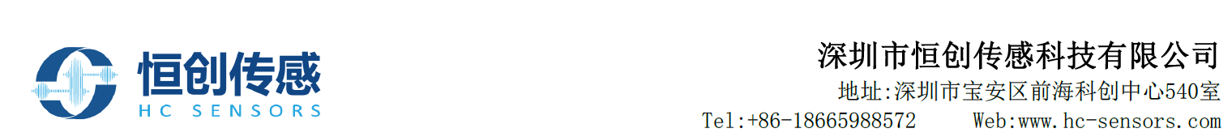

产品规格书 |  |  | 页码  1 / 5
产品类别
超声波测距传感器
 |  |  | 深圳市恒创传感科技有限公司
客户名称： | 日期： 年 月 日

超声波传感器
规 格 书

深圳市恒创传感科技有限公司 | 地址：广东省深圳市宝安区前海科创中心5楼540室
电话：+86-18665988572 | 传真：0755-27593563
网址：www.hc-sensors.com | 邮箱：sales@hc-sensors.com

供 应 商 确 认 |  |  |  | 客 户 确 认
编制：  黎永剑 | 审核：  罗小亮 | 确认：

产品图片  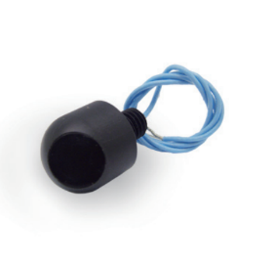  测试图示  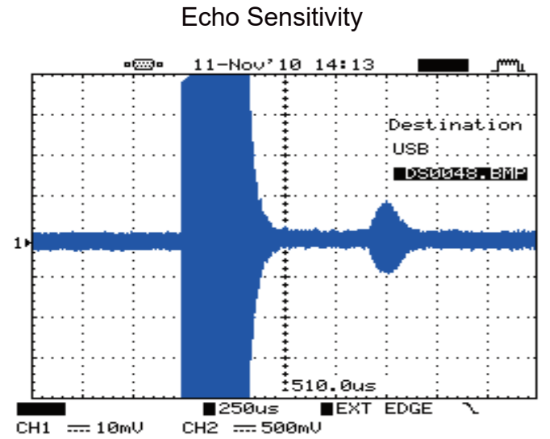  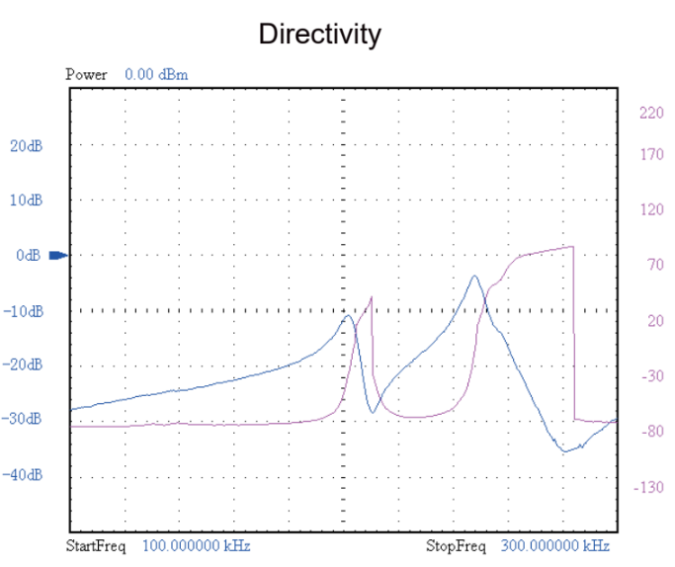 | 产品参数  - 以上数据均在 25°C环境下测试。  - 最终结果在不同测试条件下会有一定影响，如：测试电路/环境/距离/被测物大小材质等。参考值仅供参考。  产品尺寸(mm)  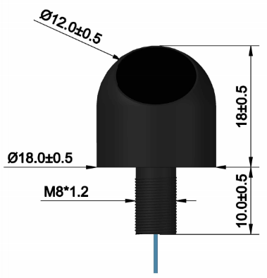  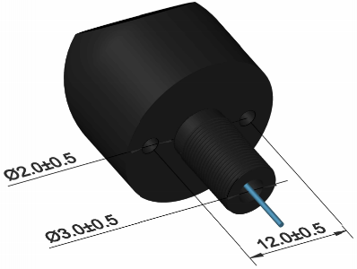  单位：mm  测量角度  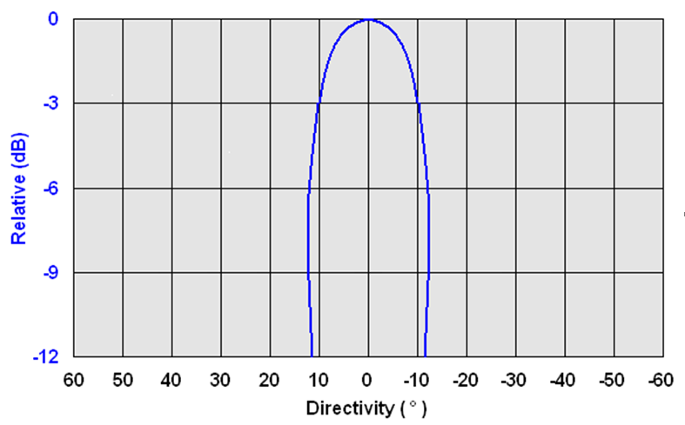
  产品型号 | HC200E12TR-2S
  产品分类 | 收发一体
  产品类别 | 风速型
  中心频率 | 200.0KHz±4%
  灵敏度 | 见测试图示
  静态电容 | 150Pf±20%
  分辨率 | 1mm
  余震 | 600 us Max
  方向角 | 10±2° (-6dB)
  最高输入电压 | 500Vp-p (脉冲)
  工作温度 | -20°C~+80°C
  储存温度 | -30°C~+85°C
  外壳材料 | 塑壳

  - 传感器安装
下图超声波传感器的安装示例。应该使用弹性材料保护超声波传感器的外壳，例如橡胶、海绵等，并且应该注意不能从发送器直接向接收器发送超声波振动。

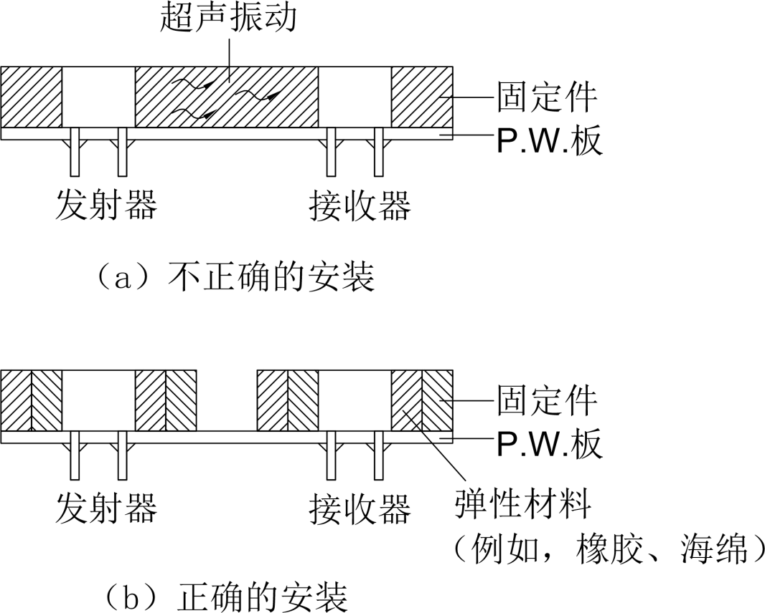

  - 测距工作原理
测量距离的工作原理，被称做“脉冲反射法”，可以统计参考脉冲的数量。本方法用于测量超声波发送脉冲和物体之间、接收脉冲和物体之间的反射时间。对于距物体 L 的距离与发射时间 T 之间的关系，用下列公式表示：L=C·T/2 式中，C 为声音传播速度。即，通过测量到达物体的反射时间，可以确定与物体之间的距离。
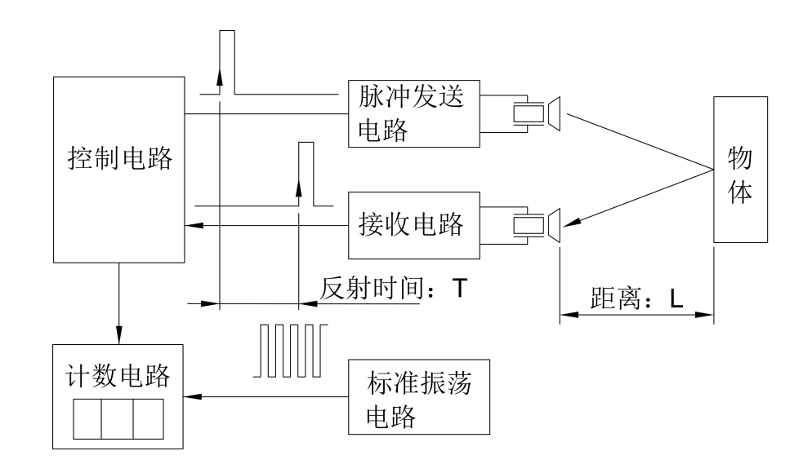

  - 环境测试
序 | 检验项目 | 测试条件 | 检测标准 | 频次
1 | 耐高温实验 | 在+80°C 环境下放置 48 小时，取出后在常温下恢复 1 小时 | 与初始值比灵敏度余震无明显变化 | 一年一次
2 | 耐低温实验 | 在-40°C 环境下放置 48 小时，取出后在常温下恢复 1 小时 | 与初始值比灵敏度余震无明显变化 | 一年一次
3 | 高低温实验 | 分别在-20/25/80°C 放置半小时，分别读取每组数据。 | 与初始值比灵敏度余震变化量不超过30% | 一年一次
4 | 耐冲击实验 | 传感器于 1 米的高度自由跌落混凝  土地面 5 次 | 与初始值比灵敏度余震无明显变化 | 一年一次

  - 注意事项
- 为防止传感器故障、操作故障或其特性恶化，请勿在以下情况或类似情况下使用该传感器。
- 由于超声波传感器具有方向性，因此一定要注意其安装位置。建议安装位置最好和被测物垂直。
- 为确保可靠性及使用寿命，请勿高于额定温度使用和存储；请勿额定电压的环境下使用； 使用脉冲波驱动。
- 不能在真空区或防爆区使用该传感器，如产生一切后果由客户本人承担。
- 请勿在大气不均匀产生温度梯度环境下使用，会导致测量误差。
- 产品不得使用在有机溶剂环境中或存储在腐蚀性气体中，尤其是其中的氯化氢气体，硫化氢气体，酸，碱， 盐或类似存在。在仓库存放的产品要注意正常的温度和湿度，存储过程中请注意防潮， 防止引脚氧化。在温度和湿度的突然变化下，这可能会导致产品性能失效或出现故障。
- 将产品直接安装到线路板或者加外壳时，请在传感器和线路板之间增加缓冲垫材料作为改善对策。同时，传感器使用时不能有强烈的机械震动，工作环境不应该有强烈的电磁干扰。
- 如果应用于诸如非标准频率等特殊条件，请告知本公司您所需要的具体工作条件、电路等，以便于我们设计和制造符合您的特定使用要求的传感器产品。
- 使用本公司产品出现问题时，请及时和本公司相关工作人员取得联系，在传感器外观不损坏的情况下，本公司可以调换产品。
- 传感器不得私自拆开，如若私自拆开有损坏而导致的一切后果，本公司概不承担，严重者将追究其法律责任。

